# 

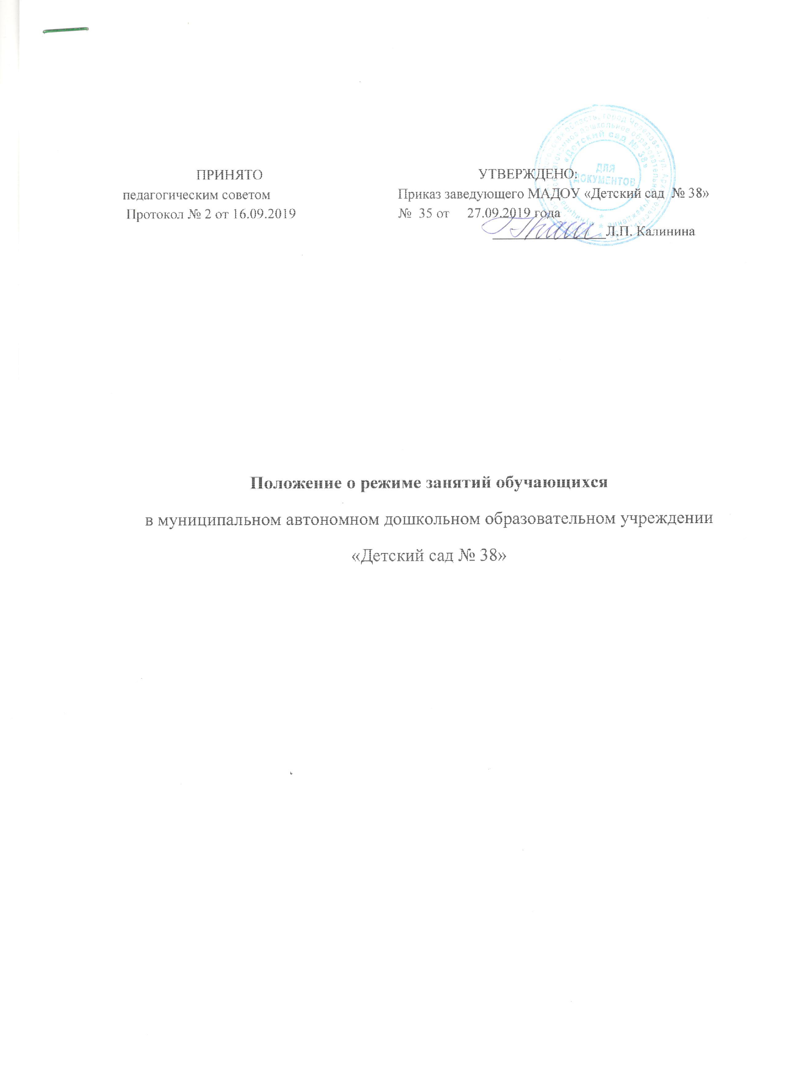

**1.Общие положения**

1.1.Режим занятий обучающихся (воспитанников) устанавливаются в соответствии с «Санитарно-эпидемиологическим требованиям к устройству, содержанию и организации режима работы в дошкольных организациях», СанПиН 2.4.1.3049-13, Федеральным Законом ОТ 29.12.2012 Г. № 273-ФЗ «Об образовании в Российской Федерации», Уставом ДОУ, учебным планом образовательного учреждения и Правилами внутреннего распорядка ДОУ.

1.2.Положение регламентирует режим работы, режим занятий дошкольного образовательного учреждения.

1.3. Режим функционирования ДОУ согласовывается с Учредителем.

**2. Режим функционирования дошкольного образовательного учреждения**

2.1. Учреждение работает по 5-дневной рабочей неделе.

2.2. Режим работы Учреждения: с 07.00. до 19.00.

2.3.В субботу, воскресенье и общегосударственные праздничные дни Учреждение не работает.

2.4. Образовательная деятельность осуществляется в соответствии с адаптированной основной общеобразовательной программой МАДОУ «Детский сад № 38»

**3. Режим ООД и учебной нагрузки воспитанников**

3.1.ООД проводится в течение учебного года с 1 сентября по 30 мая.

3.2. Образовательная деятельность (ОД) проводится в соответствии с «Санитарно-эпидемиологическими требованиями к устройству, содержанию и организации режима работы дошкольных образовательных организаций» СанПин 2.4.1.3049-13, расписанием ОД, утверждённым заведующим Учреждения.

3.3. Продолжительность непрерывной ОД для детей от 4-х до 5-ти лет - не более 20 минут, для детей от 5до 6-ти лет не более 25 минут, а для детей от 6-ти до 7-ми лет - не более 30 минут.

3.5. Образовательную деятельность, требующую повышенной познавательной активности и умственного напряжения детей, следует организовывать в первую половину дня. Для профилактики утомления детей рекомендуется проводить физкультурные, музыкальные занятия, ритмику и т.п.

3.6. Максимальный объем образовательной нагрузки в первой половине дня в средней группе не превышает 40 минут, в старшей группе не превышает 50 минут, в подготовительной к школе группе- 1,5 часа. Перерывы между периодами ОД не менее 10 минут.

3.7. Образовательная деятельность осуществляется во второй половине дня после дневного сна в старшей группе 25 минут и подготовительной к школе группе 30 минут в день. В середине ОД проводятся физкультурные минутки.

3.8.Занятия по физической культуре для детей от 3 до 7 лет организуется 3 раза в неделю. Один раз в неделю для детей старшего и подготовительной к школе группах круглогодично организовывается физкультурные занятия на открытом воздухе.

3.9. Образовательная деятельность проводится во время учебного года. Учебный год продолжается с 1 сентября по 30 мая.

3.10. Летом ОД не проводится.

3.11. В середине учебного года с 9 января для детей организуются недельные каникулы, во время которых образовательная деятельность не проводится. Занятия проводятся в игровой форме (в виде викторин, дидактических игр, тематических праздников, развлечений, драматизаций и т.п.)..

3.12. Сроки проведения промежуточного мониторинга в ДОУ – 4 неделя в апреле.

3.13. Праздничными днями в ДОУ считаются следующие даты:

1, 2, 3, 4, 5, 6 и 8 января – Новогодние каникулы;

7 января – Рождество Христово;

23 февраля – День защитника Отечества;

8 марта – Международный женский день;

1 мая – Праздник Весны и Труда;

9 мая – День Победы;

12 июня – День России;

4 ноября – День народного единства.